Принят
на педсовете №1 «Утверждаю»
от 29.08.2022г директор МКОУСОШ с. Усть - Соболевка
____________ Беляева Е.Н
Приказ №_17 от 01.09.2022 г.

Учебный план
муниципального казенного общеобразовательного учреждения
«Средняя общеобразовательная школа с. Усть - Соболевка»
начального общего образования
на 2022 -2023 уч. г.

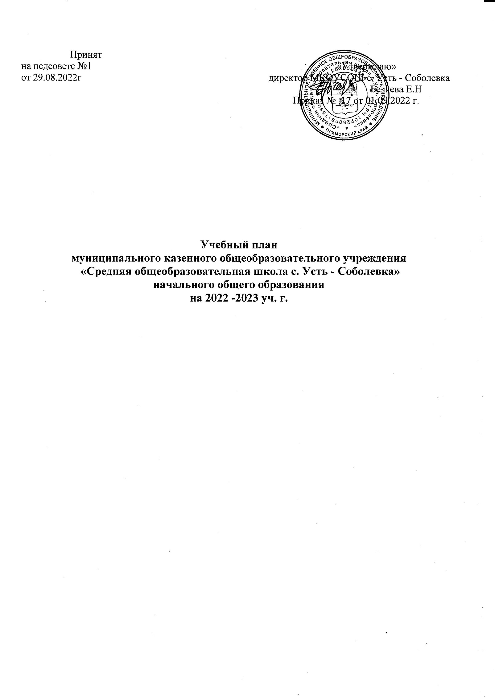

Учебный план
Пояснительная записка
Учебный план начального общего образования обеспечивает введение в действие и реализацию требований ФГОС начального общего образования, определяет общий объём нагрузки и максимальный объём аудиторной нагрузки обучающихся, состав и структуру обязательных предметных областей по годам обучения, формы промежуточной аттестации обучающихся, формы организации образовательной деятельности, чередование учебной и внеурочной деятельности в рамках реализации основной образовательной программы начального общего образования.
Учебный план начального общего образования сформирован с целью реализации основной образовательной программы начального общего образования, разработанной в соответствии с требованиями Федерального государственного образовательного стандарта основного общего образования (далее ФГОС) и с учётом примерной основной образовательной программы начального общего образования.
Учебный план отражает содержание образования, которое обеспечивает решение важнейших целей современного начального образования:
    - формирование гражданской идентичности школьников;
    - приобщение их к общекультурным и национальным ценностям, информационным технологиям;
    - готовность к продолжению образования в основной школе;
    - формирование здорового образа жизни, элементарных правил поведения в экстремальных ситуациях;
    - личностное развитие обучающихся в соответствии с их индивидуальностью.
Учебный план разработан на основе следующих нормативно-правовых документов:
- Закон РФ «Об образовании в Российской Федерации» от 29.12.2012 г. № 273- ФЗ (в действующей редакции).
- Федеральный закон «Об основных гарантиях прав ребёнка в Российской Федерации» от 24.07.1998 № 124 – ФЗ (в действующей редакции).
- Приказ Министерства просвещения Российской Федерации от 22
марта 2021г. № 115 «Об утверждении Порядка организации и осуществления
образовательной деятельности по основным общеобразовательным
программам - образовательным программам – образовательным программам
начального общего, основного общего и среднего общего образования».
- Приказ Минпросвещения России от 31.05.2021 № 286 "Об утверждении федерального государственного образовательного стандарта начального общего образования" (Зарегистрировано в Минюсте России 05.07.2021 № 64100).
- Письмо Министерства образования и науки РФ от 9.09.2017 года № ТС- 945/08 «О реализации прав граждан на получение образования на родном языке».
- Письмо Рособрнадзора от 20 июня 2018 года № 05-192 «О реализации прав на изучение родных языков из числа языков народов РФ в общеобразовательных организациях».
- Приказ Министерства образования и науки Российской Федерации от 23.08.2017 № 816 «Об утверждении Порядка применения организациями, осуществляющими образовательную деятельность, электронного обучения, дистанционных образовательных технологий при реализации образовательных программ.
- Постановление Главного государственного санитарного врача России от 28.09.2021 № 28 «Об утверждении санитарных правил СП 2.4.3648-20 «Санитарно- эпидемиологические 37 требования к организациям воспитания и обучения, отдыха и оздоровления детей и молодежи».
- Постановление Главного государственного санитарного врача России от 28.01.2021 № СанПиН 1.2.3685-21, 2, 1.2.3685-21, Санитарно-эпидемиологические правила и нормативы Главного государственного санитарного врача России от 28.01.2021 № СанПиН 1.2.3685-21,2, 1.2.3685-21 «Об утверждении санитарных правил и норм СанПиН 1.2.3685-21 "Гигиенические нормативы и требования к обеспечению безопасности и (или) безвредности для человека факторов среды обитания".
- Приказ Минпросвещения России от 20.05.2020 № 254 «Об утверждении федерального перечня учебников, допущенных к использованию при реализации имеющих государственную аккредитацию образовательных программ начального общего, основного общего, среднего общего образования организациями, осуществляющими образовательную деятельность» (в действующей редакции).
11.Письмо Министерства образования и науки Российской Федерации
от 14.12.2015 г. № 09-3564 «О внеурочной деятельности и реализации
дополнительных образовательных программ» (Методические рекомендации
по организации внеурочной деятельности и реализации дополнительных
образовательных программ Минобрнауки РФ от 18.08.2017 г № 09-1672»).
12.Положения «О формах, периодичности и порядке текущего контроля
успеваемости и промежуточной аттестации обучающихся по основным
образовательным программам» (утверждена приказом, принята
педагогическим советом школы протокол ).
Количество часов, отведенных на освоение обучающимися учебного плана, не превышает величину недельной образовательной нагрузки, предусмотренную нормативными документами. Максимально допустимая аудиторная недельная нагрузка обучающихся соответствует нормативным требованиям и составляет 21 час в 1 классе и 23 часа в 2-4 классах.
Продолжительность учебного года составляет 33 учебных недели для 1 класса, 34 учебных недели для 2-4 классов.
Обучение в школе осуществляется по 5 дневной учебной неделе. Обучение осуществляется в одну смену.
Обучение в 1 классе осуществляется с соблюдением следующих требований:
- учебные занятия проводятся по 5-дневной учебной неделе, в первую смену;
- обучение в первом полугодии: в сентябре, октябре - по 3 урока в день по 35 минут каждый, в ноябре-декабре - по 4 урока в день по 35 минут каждый;
- в январе - мае - по 4 урока в день по 40 минут каждый;
-в середине учебного дня организуется динамическая пауза продолжительностью не менее 40 минут;
- предоставляются дополнительные недельные каникулы в середине третьей четверти.
Образовательная недельная нагрузка равномерно распределена в течение учебной недели, объем максимальной допустимой нагрузки в течение дня составляет:
- для обучающихся 1класса – 4 урока и один раз в неделю 5 уроков, за счет урока физической культуры;
- для обучающихся 2-4 классов –5 уроков
Объем домашних заданий (по всем предметам) предполагает затраты времени на его выполнение, не превышающие (в астрономических часах): 2-3 класс -1,5 часа, 4 класс – 2 часа.
При реализации общеобразовательных программ используются: очная форма обучения, дистанционное обучение с использованием электронного обучения и дистанционных образовательных технологий при необходимости (карантин, временная нетрудоспособность и т.п.).
Основными элементами системы ЭО и ДОТ являются: образовательные онлайн
- платформы; цифровые образовательные ресурсы, размещенные на образовательных сайтах; видеоконференции; вебинары; e-mail; облачные сервисы; электронные носители мультимедийных приложений к учебникам; электронные пособия, разработанные с учетом требований законодательства РФ об образовательной деятельности.
Промежуточная аттестация обучающихся в 2022- 2023 учебном году
Учебные предметы | Формы промежуточной аттестации
Учебные предметы | 1 класс | 2 класс | 3 класс | 4класс
Русский язык | Комплексная  работа | Контрольная  работа | Контрольная  работа | Контрольная  работа
Литературное чтение | Комплексная  работа | Комплексная  работа | Комплексная  работа | Комплексная  работа
Иностранный язык |  | Зачёт | Зачёт | Зачёт
Математика | Комплексная  работа | Контрольная  работа | Контрольная  работа | Контрольная  работа
Окружающий мир | Комплексная  работа | Комплексная  работа | Комплексная  работа | Комплексная  работа
Музыка Изо |  | Проект | Проект | Проект
Технология | Проект | Проект | Проект | Проект
Физическая культура | Зачёт | Зачёт | Зачёт | Зачёт
ОРКСЭ |  |  |  | Проект

Промежуточной аттестацией в 1 классе считаются результаты мониторинга качества освоения ООО НОО без фиксации достижений обучающихся в классном журнале.
Годовая аттестация обучающихся проводится путём выставления годовой отметки обучающимся со 2 по 4 класс на основе результатов четвертной аттестации по учебным предметам учебного плана. Годовая отметка во 2-4 классах выставляется как среднее арифметическое всех отметок, полученных на четвертной аттестации.
Годовая аттестация проводится по ОРКСЭ без фиксации достижений обучающихся в классном журнале.
Годовые отметки по всем предметам учебного плана являются основанием для перевода обучающегося в следующий класс.

Количество учебных занятий за 4 учебных года не может составлять менее 2954 часов и более 3190 часов.
Учебный план состоит из двух частей – обязательной части и части, формируемой участниками образовательных отношений.
Распределение учебного времени между обязательной частью и частью формируемой участниками образовательных отношений должно составлять не менее 80% обязательной части и 20 % части формируемой участниками образовательных отношений.
Обязательная часть учебного плана определяет состав обязательных учебных предметов для реализации основной образовательной программы начального общего образования и учебное время, отводимое на их изучение по классам (годам) обучения.
Обязательная часть учебного плана выполняется полностью.
Обязательная часть учебного плана отражает содержание образования, которое обеспечивает решение важнейших целей современного начального образования:
- формирование гражданской идентичности;
- приобщение к общекультурным и национальным ценностям,
информационным технологиям; формирование готовности к продолжению образования на последующих ступенях основного общего образования;
- формирование здорового образа жизни, элементарных правил поведения в экстремальных ситуациях; личностное развитие обучающегося в соответствии с его индивидуальностью.
Обязательные предметные области учебного плана: «русский язык и литературное чтение», «математика и информатика», «обществознание и естествознание (окружающий мир)», «иностранный язык», «основы религиозных культур и светской этики», «искусство», «технология», «физическая культура».
Часть учебного плана, формируемая участниками образовательных отношений, обеспечивает, реализацию образовательных потребностей и запросов обучающихся и родителей (законных представителей).
Время, отводимое на часть, формируемой участниками образовательного процесса, использовано на увеличение количества часов для изучения предметов обязательной части учебного плана, введение новых курсов обеспечивающих интересы и потребности участников образовательных отношений.
Предметная область «Родной (русский) язык и литературное чтение на
родном русском) языке» предусматривает изучение предметов родной русский
язык и литературное чтение на родном (русском) языке. В 1 классе по заявлению
родителей для изучения выбраны предметы «Русский родной язык» и
«Литературное чтение на родном русском языке» по 0,5 часа.
Предметная область «Иностранный язык» представлена предметом
«Иностранный язык (английский)», на изучение предмета выделено 2 часа в
неделю со 2 по 4 класс.
Предметная область «Математика и информатика» реализуется
предметом «Математика», изучается по 4 часа в неделю с 1 по 4 класс.
Информационно-коммуникационные умения и навыки на уровне начального образования (поиск, анализ, обработка, переработка информации, презентация информации, обеспечение первоначальных представлений о компьютерной грамотности) реализуются через все предметы учебного плана.
В предметной области «Обществознание и естествознание (Окружающий мир)» изучается предмет «Окружающий мир» в количестве 2 часа с 1 по 4 класс.
Предметная область «Основы религиозных культур и светской этики»
представлена предметом «Основы религиозных культур и светской этики»
(далее - ОРКСЭ). «Основы религиозных культур и светской этики» реализуется
в 4 классе, как обязательный предмет в объёме 1 часа в неделю (34 часа в год).
Выбор модулей ОРКСЭ для изучения обучающимися осуществляется на
основании письменного заявления родителей (законных представителей)
обучающихся. Отметки за курс не выставляются. По выбору родителей
(законных представителей) изучается модуль «Основы православной культуры и
светской этики». Выбор зафиксирован в протоколе родительского собрания и
письменными заявлениями родителей.
Предметная область «Искусство» предусматривает изучение предметов
«Изобразительное искусство» и «Музыка». Эти предметы изучаются по 1 часу в
неделю с 1 по 4 класс.
Предметная область «Технология» представлена учебным
предметом «Технология» -1 час в неделю с 1 по 4 класс.
Предметная область «Физическая культура» представлена учебным
предметом «Физическая культура» - 2 часа в неделю с 1 по 4 класс.

УЧЕБНЫЙ ПЛАН
начального общего образования
на 2022 -2023 учебный год

 | Недельный учебный план для 1 – 4 классов на 2022 – 2023 учебный год
 | Обязательные предметные области |  |  |  |  | Учебные предметы |  |  | Кол-во учебных часов (за неделю) |  |  |  |  |  |  | Всего кол-во часов
 |  |  |  |  |  |  |  |  | 1 класс  2022-23 г |  | 2 класс  2023-24 г |  | 3 класс |  | 4 класс
 | Обязательная часть
 | Русский язык и литературное чтение |  |  |  |  | Русский язык |  |  | 5 |  | 4 |  | 4 |  | 4 | 17
 |  |  |  |  |  | Литературное чтение |  |  | 4 |  | 4 |  | 4 |  | 3 | 15
 | Родной язык и литературное чтение на родном языке |  |  |  |  | Родной (русский) язык |  |  | 0 |  | 0 |  | 0 |  | 0 | 0
 |  |  |  |  |  | Литературное чтение на родном (русском) языке |  |  | 0 |  | 0 |  | 0 |  | 0 | 0
 | Иностранные языки |  |  |  |  | Иностранный (английский) язык |  |  | 0 |  | 2 |  | 2 |  | 2 | 6
 | Математика и информатика |  |  |  |  | Математика |  |  | 4 |  | 4 |  | 4 |  | 4 | 16
 | Обществознание и естествознание |  |  |  |  | Окружающий мир |  |  | 2 |  | 2 |  | 2 |  | 2 | 8
 | Основы религиозных культур и светской этики |  |  |  |  | Основы религиозных культур и светской этики |  |  | 0 |  | 0 |  | 0 |  | 1 | 1
 | Искусство |  |  |  |  | Музыка |  |  | 1 |  | 1 |  | 1 |  | 1 | 4
 |  |  |  |  |  | Изобразительное искусство |  |  | 1 |  | 1 |  | 1 |  | 1 | 4
 | Технология |  |  |  |  | Технология |  |  | 1 |  | 1 |  | 1 |  | 1 | 4
 | Физическая культура |  |  |  |  | Физическая культура |  |  | 2 |  | 2 |  | 2 |  | 2 | 8
 | ИТОГО |  |  |  |  |  |  |  | 20 |  | 21 |  | 21 |  | 21 | 83
 | Часть, формируемая участниками образовательных отношений
 | Родной язык и литературное чтение на родном языке |  |  |  | Родной (русский) язык |  |  |  | 0,5 |  | 0,5 |  | 0,5 |  | 0,5 | 2
 |  |  |  |  | Литературное чтение на родном (русском) языке |  |  |  | 0,5 |  | 0,5 |  | 0,5 |  | 0,5 | 2
 | Физическая культура |  |  |  | Подвижные игры |  |  |  | 0 |  | 1 |  | 1 |  | 1 | 3
 |  |  |  |  | Итого |  |  |  | 21 |  | 23 |  | 23 |  | 23 | 90
 | Максимально- допустимая нагрузка при 5 дневной учебной неделе |  |  |  |  |  |  |  | 21 |  | 23 |  | 23 |  | 23 | 90
Годовой учебный план для 1– 4 классов 2022 – 2023 учебный год

Обязательные предметные области |  |  |  | Учебные предметы |  |  | Кол-во учебных часов (за год) |  |  |  |  |  |  | Всего количест -во часов
 |  |  |  |  |  |  | 1 класс | 2 класс |  | 3 класс |  | 4 класс
Обязательная часть
Русский язык и литературное чтение |  |  |  | Русский язык |  |  | 165 | 136 |  | 136 |  | 136 |  | 573
 |  |  |  | Литературное чтение |  |  | 132 | 136 |  | 136 |  | 102 |  | 506
Иностранные языки |  |  |  | Иностранный (английский) язык |  |  | 0 | 68 |  | 68 |  | 68 |  | 204
Математика и информатика |  |  |  | Математика |  |  | 132 | 136 |  | 136 |  | 136 |  | 540
Обществознание и естествознание |  |  |  | Окружающий мир |  |  | 66 | 68 |  | 68 |  | 68 |  | 270
Основы религиозных культур и светской этики |  |  |  | Основы религиозных культур и светской этики |  |  | 0 | 0 |  | 0 |  | 34 |  | 34
Искусство |  |  |  | Музыка |  |  | 33 | 34 |  | 34 |  | 34 |  | 135
 |  |  |  | Изобразительное искусство |  |  | 33 | 34 |  | 34 |  | 34 |  | 135
Технология |  |  |  | Технология |  |  | 33 | 34 |  | 34 |  | 34 |  | 135
Физическая культура |  |  |  | Физическая культура |  |  | 66 | 68 |  | 68 |  | 68 |  | 270
ИТОГО |  |  |  |  |  |  | 660 | 714 |  | 714 |  | 714 |  | 2802
Часть, формируемая участниками образовательных отношений
Родной язык и литературное чтение на родном языке |  | Родной (русский) язык |  |  |  |  | 16,5 | 17 |  | 17 |  | 17 |  | 67,5
 |  | Литературное чтение на родном (русском) языке |  |  |  |  | 16,5 | 17 |  | 17 |  | 17 |  | 67,5
Физическая культура |  |  | Подвижные игры |  |  |  |  | 34 |  | 34 |  | 34 |  | 102
Итого |  |  |  |  |  |  | 693 | 782 |  | 782 |  | 782 |  | 3039
Максимально допустимая нагрузка при 5 дневной учебной неделе |  |  |  |  |  |  | 692 | 884 |  | 884 |  | 884 |  | 3344

